Spektroskopické dáta

Návrh

Autori: Martina Bodišová, Tomáš Bordáč, Michal Chamula, Patrik Fašang

Zadávateľ: Mgr. Peter Čermák, PhD.

## Špecifikácia vonkajších interfejsov

DLL knižnica vyvíjaná v tomto projekte bude komunikovať s prostredím LabView. Používateľ načíta dáta z grafického rozhrania v programe LabView a nastaví vstupné parametre v tabuľke, ktoré bude vedieť DLL prečítať, spracovať a výsledok ponúknuť používateľovi.

### Vstupný interface

1. Popis vstupného formuláru, Spektrum (obr.1):
   1. Polia:

**Name:** meno dát

**X-in:** x-ová súradnica

**Y-in:** y-ová súradnica

**W-in:** neistota

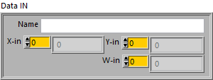

Obrázok : Vstupný formulár

1. Popis vstupného formuláru, Parametre (obr. 2)
   1. Polia:

**Param.strings**: charakterizujúce mená parametrov a ich vlastnosti (meno, model, nezávislé parametre)

**Param.values**: charakterizujúce hodnoty parametrov (hodnota, neistota, škála pre GUI)

**Func.names**: (L je počet transformácií a funkcií modelu – max 6: XT, YT, BL, PK, RF, MC, ktoré treba vypočítať), prvý stĺpec obsahuje meno funkcie (XT, YT, BL, PK, RF, MC), druhý mená „skupín=groups“ v rámci danej funkcie zoradených do jedného stringu: Menno1@Meno2@...@MenoN

**Func.par.adresses**: 3xLxQ (Q je max počet skupín nachádzajúci sa niektorej z funkcií), prvý inde(page) definuje funkciu podľa poradia v poli Func.names následne každá skupina má jeden riadok, kde prvá hodnota hovorí koľko hodnôt je v danom riadku (adries – poradie v Param.strings a Param.values), poradie adries parametrov je pevne definované pre každú funkciu-skupinu

**Data.names:** Mená vektorov pred simulovaných dát pre funkciu REF

**Data.length:** Zodpovedajúca dĺžka(počet bodov) pre vektory pred simulovaných dát (uložené v binárnom súbore na disku)

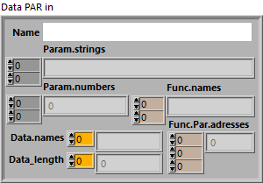

Obrázok : Štruktúra vstupných dát

### Výstupný interface

1. Popis výstupného formuláru, Spektrum (obr. 3):
   1. Polia:

**Name:** meno dát

**X-in:** x-ová súradnica

**Y-in:** y-ová súradnica

**W-in:** neistota

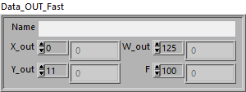

Obrázok : Štruktúra výstupných dát

## Implementácia

Z LabView je z DLL volaná funkcia fdata_fast(), ktorú začneme upravovať ako prvú. Do jej tela zimplementujeme volanie funkcií na výpočet dát, ktoré sú popísané v katalógu požiadaviek.

Volaná metóda má vstupné parametre pointre na 4 štruktúry (TD1 *DataPARin, TD7 *DataIN, TDFast *DataOUT_F, TD10 *Error) a výstupom je typ <int32_t> s ktorým ale nič nerobíme ani neupravujeme, takže ho ani neriešime. Všetky hodnoty s ktorými pracujeme sú iba v štruktúrach. Štruktúry sú pevne definované a nemožno ich meniť. Zavolaním tejto funkcie sa dáta vypočítajú, upravia a pošlú do štruktúry TDFast *DataOUT_F v ktorej zostanú uložené. Po zavolaní metódy sa vypočítané dáta vykreslia v tabuľke Data_OUT_Fast.

Funkcie a metódy pre výpočet dát budú dopísané do triedy Transform. Funkcia fdata_fast() už od staršej verzii programu vytvára inštanciu tohto objektu kde sú statické funkcie a metódy takže do jej tela treba implementovať volanie našich metód pre výpočet dát.

UML sequence diagram:

### SequenceDiagram.png